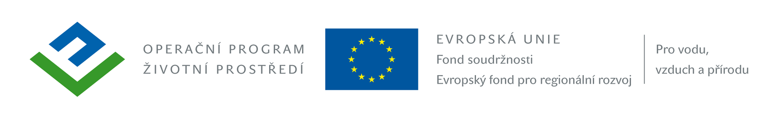

oznámení o výběru nejvhodnější nabídky

veřejné zakázky:

„Zateplení objektu hasičské zbrojnice“

Identifikační údaje zadavatele:
Název | Obec Bukovany
Sídlo | Bukovany čp. 47, 357 55 Bukovany
IČ | 002 59 276
Statutární zástupce | Miroslav Stropek, starosta obce

Ve věci zadávacího řízení ke shora uvedené veřejné zakázce malého rozsahu na stavební práce, zadávané mimo režim zákona č. 137/2006 Sb., o veřejných zakázkách , ve znění pozdějších předpisů a v souladu se Závaznými pokyny pro žadatele a příjemce podpory v OPŽP, oznamuje výběr nejvhodnější nabídky.

Zadavatele v rámci zadávacího řízení na předmětnou akci obdržel nabídky těchto uchazečů:
Pořadové číslo | Obchodní jméno nebo název, sídlo | IČ
1 | LAJKA spol. s r.o.  K.H. Borovského 447, 357 51 Kynšperk nad Ohří | 49791648
2 | ColorMAX s.r.o.  Kasární náměstí 7, 350 02 Cheb | 28042484
3 | 3 x N spol. s r.o.  Jáchymovská 429/91, 360 04 Karlovy Vary | 25215078
4 | Morez stavební s.r.o.  Terezie Brzkové 27, 318 00 Plzeň | 29115850

Zadavatel stanovil pro zadání veřejné zakázky základní hodnotící kritérium, kterým je nejnižší nabídková cena včetně DPH. Zadavatel stanovil pořadí nabídek podle výše nabídkové ceny, nabídky seřadil od nejnižší po nejvyšší.

Na základě vyhodnocení nabídek stanovil zadavatel jako nejvhodnější nabídku:
Pořadové číslo | Obchodní jméno nebo název | Nabídková cena včetně DPH
2 | ColorMAX s.r.o. | 1.534.632,-Kč

Pořadí dalších nabídek:
Pořadové číslo | Obchodní jméno nebo název | Nabídková cena včetně DPH
4 | Morez stavební s.r.o. | 1.541.967,-Kč
3 | 3x N spol. s r.o. | 1.694.555,-Kč
1 | LAJKA spol. s r.o. | 1.709.011,-Kč

Zároveň tímto vyzýváme uchazeče, jehož nabídka byla nejvhodnější, a to společnost ColorMAX s.r.o. IČ: 28042484, k zahájení součinnosti vedoucí k uzavření písemné smlouvy na realizaci příslušné zakázky. Kontaktní osoba ve věci uzavření smlouvy je: Miroslav Stropek, tel. 724 180 314.

Všichni výše uvedení uchazeči jsou oprávněni podat do 5 dnů ode dne doručení tohoto oznámení zadavateli zdůvodněné námitky.

V Bukovanech, dne 05.06. 2014

Miroslav S T R O P E K, v.r.,
starosta obce

Doručeno:
- LAJKA spol. s r.o., K.H. Borovského 447, 357 51 Kynšperk nad Ohří
- ColorMAX s.r.o., Kasární náměstí 7, 350 02 Cheb
- 3 x N spol. s r.o., Jáchymovská 429/91, 360 04 Karlovy Vary
- Morez stavební s.r.o., Terezie Brzkové 27, 318 00 Plzeň

